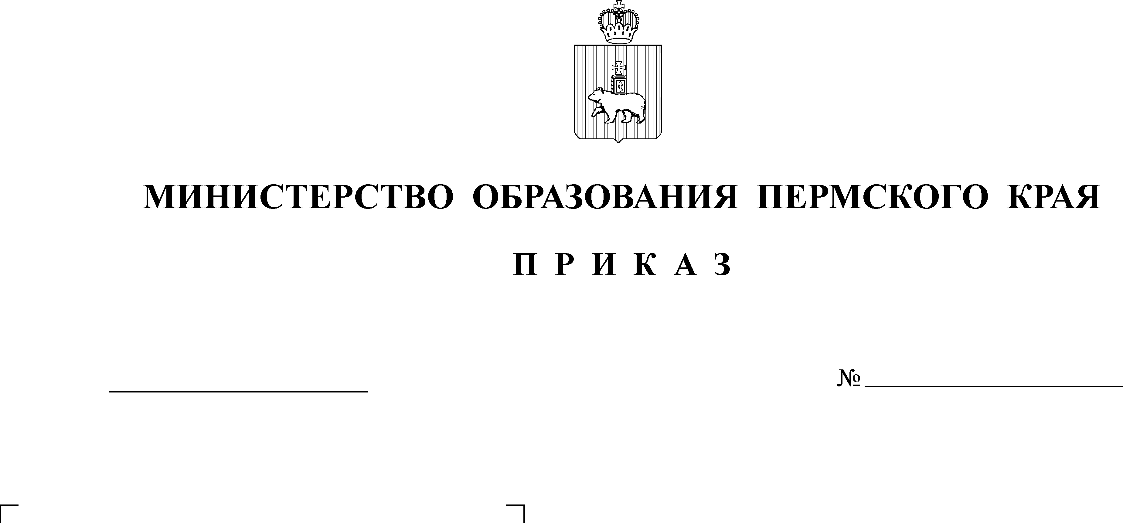
25.07.2008 18:39:12
СЭД-26-01-04-79
О проведении мониторинговых обследований в 2008 году

В целях реализации мероприятий комплексного проекта модернизации образования Пермского края в соответствии с «Программой проведения мониторинговых обследований качества общего образования Пермского края на период до 2010 года», утвержденной приказом Министерства образования Пермского края от 07.06.2008 № СЭД-26-01-04-45СЭД-26-01-04-79
ПРИКАЗЫВАЮ:

1. Организовать мониторинговые обследования готовности учащихся 1-х, 2-3-х, 5-7-х, классов общеобразовательных учреждений Пермского края в срок с 20 по 30 сентября 2008 года.
2. Утвердить Порядок проведения мониторинговых обследований учащихся общеобразовательных учреждений Пермского края в 2008 году (приложение).
3. Органам управления образованием муниципальных районов и городских округов обеспечить проведение мероприятий и представить данные для обработки в электронном виде в Центр оценки качества образования Пермского краевого института повышения квалификации работников образования (ПКИПКРО) до 10 октября 2008 г.
4. Отделу оценки качества образования и лицензирования Министерства образования Пермского края (Клейман И.С.) осуществить общее руководство и контроль проведения обследований.
5. Центру оценки качества образования Пермского краевого института повышения квалификации работников образования (Афанасьева М.П.) обеспечить организационно-технологическое сопровождение мониторинговых мероприятий.
6. Контроль за исполнением настоящего приказа возложить на начальника отдела оценки качества образования и лицензирования Министерства образования Пермского края Клеймана И.С.

Министр Н.Я. Карпушин

Приложение к приказу
Министерства образования
Пермского края
от 25.07.2008 г. № СЭД-26-01-04-79

ПОРЯДОК
проведения мониторинговых обследований учащихся
общеобразовательных учреждений Пермского края в 2008 году

1. Общие положения.
1.1. Целью проведения мониторинговых обследований является определение уровня обученности учащихся в начале учебного года для дальнейшей организации образовательного процесса с учетом динамики индивидуальной успешности учащихся.
1.2. Обследование заключается в проведении тестирования учащихся 1-х, 2-3-х, 5-7-х классов, оценке и анализе результатов, подготовке аналитических материалов и рекомендаций.
1.3. Порядок распространяется на все общеобразовательные учреждения Пермского края, независимо от их организационно-правовой формы.
1.4. Проведение обследования в территориях обеспечивается органами управления образованием муниципальных районов и городских округов и образовательными учреждениями.
1.5. Обследование учащихся 1-х классов проводится учителем, работающим в данном классе.
1.6. Обследование учащихся 2-3-х, 5-7-х классов проводится учителями школы (не преподающими данный предмет).
1.7. Обследование учащихся 2-3-х, 5-7-х классов проводится в два этапа: в один день – по одному предмету, в другой день – по другому. Очередность предметов определяет учреждение.
1.8. При проведении обследования необходимо соблюдение санитарно-гигиенических требований.
1.9. Специалисты органов управления образованием перед началом обследования проходят соответствующую подготовку и получают тестовые и инструктивные материалы в Центре оценки качества образования ПКИПКРО (далее ЦОКО).
1.10. Контрольно-измерительные материалы выдаются в ЦОКО из расчета 1 бланк на каждого учащегося 1-х классов. Для 2-3-х и 5-7-х классов - 20 тестов (по 2 варианта по 2 предмета на параллель). Тесты для начальной (кроме 1-х классов) и основной школы тиражируются и комплектуются муниципальным органом управления образованием.
1.11. Учителя, участвующие в проведении обследования, проходят инструктаж, организуемый муниципальным органом управления образованием, и получают пакеты с контрольно-измерительными материалами для 1-х, 2-3-х, 5-7-х классов и бланками ответов для каждого ученика 5-7 классов, инструктивные материалы.
1.12. Для проведения обследований с 18 августа по 5 сентября ЦОКО проводит сверку базы данных по каждому образовательному учреждению.
1.13. После проведения обследования, ответы каждого учащегося (метки) заносятся в специальные электронные формы и отсылаются в ЦОКО для обработки.
1.14. ЦОКО в недельный срок обрабатывает информацию и рассылает протоколы с результатами обследований в муниципальные органы управления образованием, а те, в свою очередь, в образовательные учреждения.
1.15. Для проведения обследований используются контрольно – измерительные материалы и рекомендации, разработанные по заказу Министерства образования временными научно-исследовательскими коллективами из представителей вузов и общеобразовательных школ края.

- Проведение обследования и анализ результатов
2.1. До начала обследований контрольно – измерительные материалы хранятся в надежном месте и вскрываются непосредственно в кабинетах учителем, проводящим обследование и представителем администрации школы.
2.2. Перед началом обследования учитель раздает каждому ученику: бланк с заданиями (сложенный вдвое лист формата А3) для 1-х классов; бланк с заданиями и местом для ответов для 2-3-х классов; бланк ответов и соответствующий тест для 5-7-х классов.
2.3. Перед началом работы учителем проводится соответствующий инструктаж учащихся. Заполнение бланка ответов производится по команде учителя.
2.4. Ответственность за информационную безопасность контрольно-измерительных материалов, а также за соответствие внесенных в электронные формы ответов учащихся их оригиналу возлагается на руководителей образовательных учреждений и органов управления образованием.
2.4. После окончания обследования бланки с ответами и тесты складываются в конверт и передаются для дальнейшей обработки ответственному лицу.
2.5. Полученные результаты могут быть занесены в портфолио учащегося и рассматриваться как стартовые условия организации индивидуальной работы с учащимися.

